**作 业**

1. **填空题**
2. 用于将样式应用于所有元素的CSS选择器是 通配符选择器 。
3. 用于设置元素背景颜色的属性是 background-color 。
4. 如何选择所有 <section> 元素内部的所有 <div> 元素 section div {} 。
5. 用于在元素的边框和内容之间创建空间的属性是 padding 。
6. text-align 属性值 right 用于实现什么效果 文本向右对齐 。
7. 如何在CSS中指定加粗字体？ font-weight: bold 。
8. 用于控制字体大小的CSS属性是 font-size 。
9. 如何选择一个类名为 "intro" 的元素 .intro 。
10. 用于将文本转换为大写的属性是 text-transform 。
11. CSS属性 line-height 用于控制什么？ 行高 。
12. **编程题**

根据下列要求，给index.html文件中的内容添加样式。

1. 给body和container设置背景色，并使得容器居中显示。
2. 给大标题“第一卷 一个正直的人”设置颜色，字体为斜体，文字居中。
3. 作者“维克多·雨果”设置文字居中，并在文字附近添加作者图标。
4. 给正文文本添加浅红色阴影，并且每一段落首行缩进两个字符。放大段落第一个文字，将文字颜色设置为红色，段落首行字体加粗。
5. 为第一段文本中的人名添加下划线，并且鼠标悬浮改变字体颜色，光标样式显示为一只手。
6. 为注释部分的文本添加样式：缩小字体大小，改变字体颜色（为灰色）。第一条注释的英文全部转换为大写。为奇数条注释添加红色双实线类型的下划线。
7. 给全文设置适当的行高和边距。

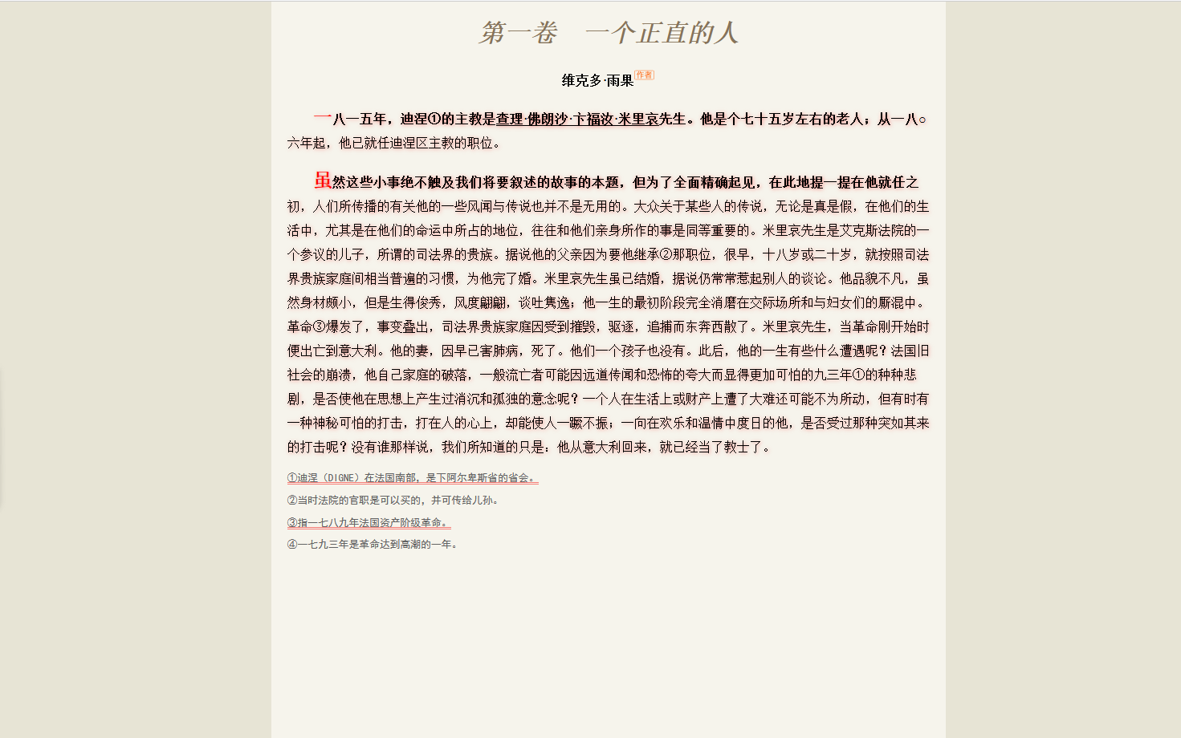

注：具体颜色可以用工具拾取，或者颜色相近即可。页面效果如上图。